Производительность групп циклонов в пределах величины напора от 55 до 75 м
Количество циклонов в группе | Диаметры циклонов, мм
 | 400 | 450 | 500 | 550 | 600 | 650 | 700 | 750 | 800
 | Производительность групп циклонов, м³/ч
1 | 1450  1691 | 1835  5141 | 2270  2645 | 2740  3200 | 3262  3810 | 3825  4460 | 4400  5180 | 5100  5950 | 5800  6760
2 | – | – | 4540  5290 | 5480  6400 | 6524  7620 | 7650  8920 | 8800  10360 | 10200  11900 | 11600  13500
3 | – | – | – | – | – | 11475  13380 | 13200  15540 | 15300  17850 | 17400  20280
4 | 5800  6764 | 7340  8564 | 9080  10580 | 10960  12800 | 13048  15240 | 15300  17840 | 17600  20720 | 20400  23800 | 23200  27040
6 | – | – | 13620  15870 | 16440  19200 | 19572  22860 | 22950  26760 | 26400  31080 | 30600  35700 | 34800  40560
8 | – | – | – | – | – | – | – | 40800  47600 | 46400  54080
Условное обозначение типоразмера циклона:
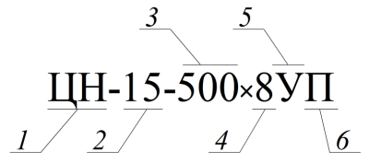
- Циклон НИИОГАЗа;
- Угол наклона входного патрубка относительно горизонтали (град.);
- Внутренний диаметр цилиндрической части;
- Количество циклонов в группе;
- Форма камеры очищенного газа (У – в виде улитки, С – в виде сборника);
- Форма бункера (П – пирамидальный, К – конический).
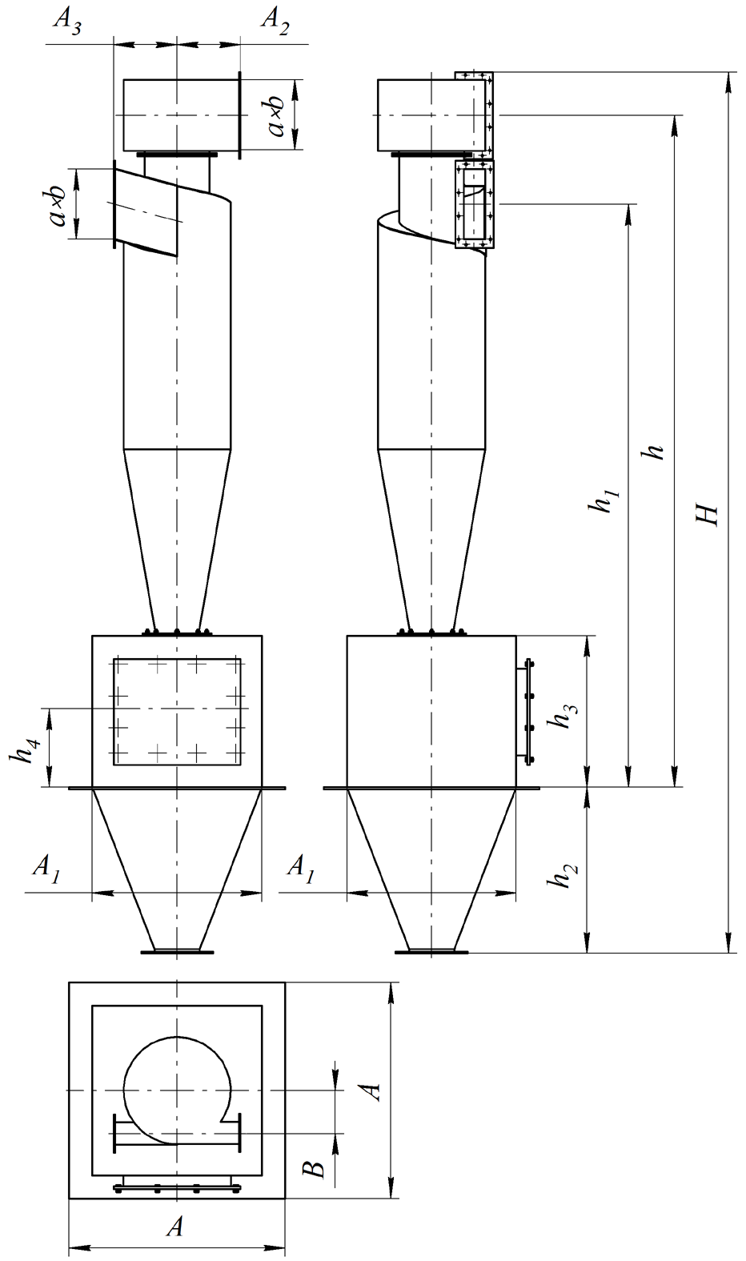
Рис. 1. Габаритные и присоединительные размеры.

Габаритные и присоединительные размеры
Размеры, мм |  |  |  |  |  |  |  |  |  |  |  |  |  | Масса, кг
D | A | A₁ | A₂ | A₃ | B | a | b | H | h | h₁ | h₂ | h₃ | h₄
400 | 1020 | 800 | 230 | 235 | 148 | 104 | 264 | 3617 | 2696 | 2240 | 785 | 715 | 365 | 385
450 | 1020 | 800 | 265 | 265 | 166 | 117 | 297 | 3865 | 2928 | 2435 | 785 | 715 | 365 | 409
500 | 1020 | 800 | 295 | 295 | 185 | 130 | 330 | 4118 | 3164 | 2630 | 785 | 715 | 365 | 448
550 | 1180 | 950 | 325 | 320 | 203 | 143 | 363 | 4721 | 3671 | 2995 | 965 | 885 | 535 | 569
600 | 1180 | 950 | 355 | 350 | 222 | 156 | 396 | 4969 | 3812 | 3185 | 965 | 885 | 535 | 615
650 | 1180 | 950 | 385 | 380 | 240 | 169 | 429 | 5222 | 4039 | 3380 | 965 | 885 | 535 | 672
700 | 1276 | 1050 | 415 | 410 | 259 | 182 | 462 | 5545 | 4275 | 3580 | 1135 | 885 | 535 | 733
750 | 1276 | 1050 | 445 | 440 | 277 | 195 | 495 | 5893 | 4506 | 3770 | 1135 | 885 | 535 | 783
800 | 1276 | 1050 | 475 | 470 | 296 | 208 | 528 | 6141 | 4738 | 3965 | 1135 | 885 | 535 | 840

